TRƯỜNG ĐẠI HỌC MỞ THÀNH PHỐ HỒ CHÍ MINH
KHOA CÔNG NGHỆ THÔNG TIN
--- & ---

Bài tập môn học
Phân Tích Thiết Kế Hệ Thống Thông Tin

Đề tài: Phân tích thiết kế HTTT Chương trình hỗ trợ thu ngân cho
cấp nước Đà Nẵng

MSSV: 15H1010012
Họ và tên: Trần Tuấn Hưng
Giảng viên: Hồ Quang Khải

Tháng 04, năm 2016
Mục Lục

Chương 1: Tổng quan về đề tài
1.1.Giới thiệu công ty
1.2.Nhu cầu về hệ thống thông tin của công ty
Chương 2: Khảo sát và hoạch định hệ thống
2.1.Khảo sát
2.2.Danh sách câu hỏi phỏng vấn
2.3.Kết quả khảo sát
Chương 3: Phân tích hệ thống
3.1.Mô hình phân rã chức năng FHD
3.2.Mô hình luồng dữ liệu DFD
3.2.1 Mô hình luồng dữ liệu ở mức ngữ cảnh
3.2.2 Mô hình luồng dữ liệu ở mức 0 (đỉnh)
3.2.3 Mô hình luồng dữ liệu ở mức 1 – chức năng dữ liệu billing
3.2.4 Mô hình luồng dữ liệu ở mức 1 – chức năng dữ liệu hh
3.3.Mô hình thực thể liên kết ERD
3.4.Kết quả và chức năng
Chương 4: Thiết kế hệ thống
4.1.Thiết kế CSDL quan hệ (chuyển từ ERD sang RD)
4.2.Thiết kế giao diện chương trình
Chương 5: Kết luận
Chương 1: Tổng quan về đề tài

1.1.Giới thiệu công ty:

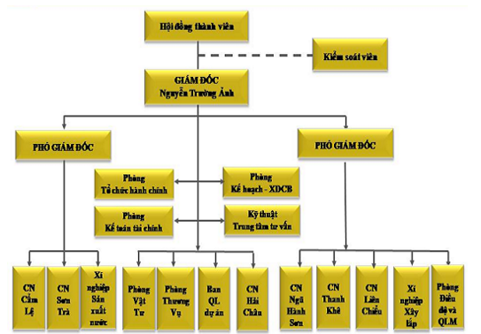

1.2.Nhu cầu về hệ thống thông tin của công ty:

Tp.Đà Nẵng hiện đang trong giai đoạn phát triển mạnh về quy mô đầu tư xây dựng cùng với mức sống không ngừng nâng cao, điều đó thu hút người dân càng ngày càng đến đầu tư một đông hơn vì thế đồng hồ nước cũng mỗi ngày mỗi tăng.
Trong khi nguồn nhân lực đi thu tiền hóa đơn nước ngày càng lớn tuổi, đi lại khó khăn. Việc quản lý thu hóa đơn bằng tay bỗng chốc trở nên không khả thi (mất thời gian và công sức).
Vì vậy công ty cấp nước Đà Nẵng cần triển khai hệ thống hỗ trợ thu tiền bằng máy tích hợp với hệ thống billing đã có sẵn để giảm thiểu thời gian cũng như lưu lượng công việc

Chương 2: Khảo sát và hoạch định hệ thống

2.1.Khảo sát:

Kế hoạch phỏng vấn

Người được hỏi: Lê Văn Tèo | Người phỏng vấn: Trần Tuấn Hưng
Địa chỉ: Công ty cấp nước Đà Nẵng số 23 Xô Viết Nghệ Tĩnh, quận Liên Chiểu | Thời gian hẹn: 20/04/2016  Thời điểm bắt đầu: 8h AM  Thời điểm kết thúc: 11h AM
Đối tượng:  - Người được hỏi: Phó phòng kế toán tài chính, nhân viên thu ngân..  - Cần thu thập nghiệp vụ và mong muốn của người sử dụng  - Cần thỏa thuận ngày tiến hành, thời gian hoàn thành, các điều kiện về hỗ trợ phần mềm cũng như chi phí triển khai | Các yêu cầu đòi hỏi:  - Về chức vụ: phó phòng kế toán tài chính, nhân viên công nợ, nhân viên thu hóa đơn  - Kinh nghiệm: trên 1 năm trong vị trí tương ứng phía trên
Chương trình:  - Tự giới thiệu  - Tổng quan về dự án  - Tổng quan về phỏng vấn  Chủ đề sẽ đề cập: ...  Xin phép được ghi âm  Chủ đề 1: Nghiệp vụ ….  Chủ đề 2: Chi phí ….  Tổng hợp các nội dung chính  Ý kiến của người được hỏi  Kết thúc | Ước lượng thời gian:  5’  10’  120’  5’  5’  70’  20’  10’  10’
Dự kiến tổng cộng: 140’

2.2.Danh sách câu hỏi phỏng vấn:

1/ Thu ngân sẽ lấy hóa đơn đi thu như thế nào?
…………………………………………………………………………………………
2/ Hóa đơn nợ mới nợ cũ là sao?
…………………………………………………………………………………………
3/ Thu ngân sẽ đi thu mấy đợt trong 1 kỳ?
…………………………………………………………………………………………
4/ Thời gian tối đa quay về nộp hóa đơn là bao lâu?
…………………………………………………………………………………………
5/ Khi không thu được hóa đơn thì sao?
…………………………………………………………………………………………
6/ Thu ngân có được mượn hóa đơn cũ để thu tiếp không?
…………………………………………………………………………………………
7/ Khi thu tiền có phải thu hết không hay khách hàng thanh toán cái nào thì trả cái đó!
…………………………………………………………………………………………
8/ Các anh/chị mong muốn chức năng gì?
…………………………………………………………………………………………
9/ Cần những báo cáo liên quan gì để kiểm soát
…………………………………………………………………………………………
Và nhiều nhiều các câu hỏi khác nữa
…………………………………………………………………………………………

2.3.Kết quả khảo sát:

Sau khi khào sát các yêu cầu và lắng nghe mong muốn của công ty cấp nước Đà Nẵng. Chương trình cần được xây dựng phải có các chức năng xem nhanh hóa đơn, khách hàng, xuất - nhận các thông tin hóa đơn để thu tiền và xem báo cáo…
Chương 3: Phân tích hệ thống

3.1.Mô hình phân rã chức năng FHD :
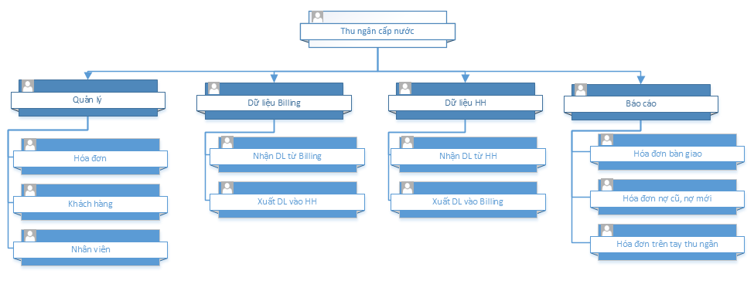

Mô tả chi tiết chức năng

- Chức năng “1.1 Quản lý Nhân viên”: Xem thông tin nhân viên, thêm nhân viên mới, xóa hoặc chỉnh sửa lại nhân viên đã có

- Chức năng “1.2 Quản lý Khách hàng”: Xem thông tin khách hàng, chỉnh sửa lại khách hàng sai thông tin

- Chức năng “1.3 Quản lý Hóa đơn”: Xem thông tin hóa đơn nợ cũ nợ mới

- Chức năng “2.1 Nhận DL từ Billing”: Lấy danh sách khách hàng, hóa đơn, chi tiết, sản lượng theo kỳ tài chính và thu ngân đi thu tương ứng với từng sổ đọc

- Chức năng “2.2 Xuất DL vào HH”: Sau khi lấy dữ liệu về thì tiến hành cập nhật đẩy vào máy HH để đi thu hóa đơn

- Chức năng “3.1 Nhận DL từ HH”: Khi đi thu hóa đơn về thì cập nhật vào hệ thống để kiểm tra trước khi import về billing

- Chức năng “3.2 Xuất DL vào Billing”: Sau khi đã kiểm tra thì tiến hành import dữ liệu vào billing để tiến hành xuất hóa đơn tài chính

- Chức năng “4.1 Báo cáo hóa đơn trên tay thu ngân”: in ra báo cáo trong kỳ để theo dõi thu nộp tiền của thu ngân

- Chức năng “4.2 Báo cáo hóa đơn bàn giao”: in ra báo cáo để thu ngân biết mình nhận thu bao nhiêu hóa đơn với tổng giá trị bao nhiêu

- Chức năng “4.3 Báo cáo hóa đơn nợ cũ nợ mới”: in ra các báo cáo nợ cũ nợ mới mà thu ngân khi nhận hóa đơn đi thu

3.2.Mô hình luồng dữ liệu DFD:
3.2.1 Mô hình luồng dữ liệu ở mức ngữ cảnh:

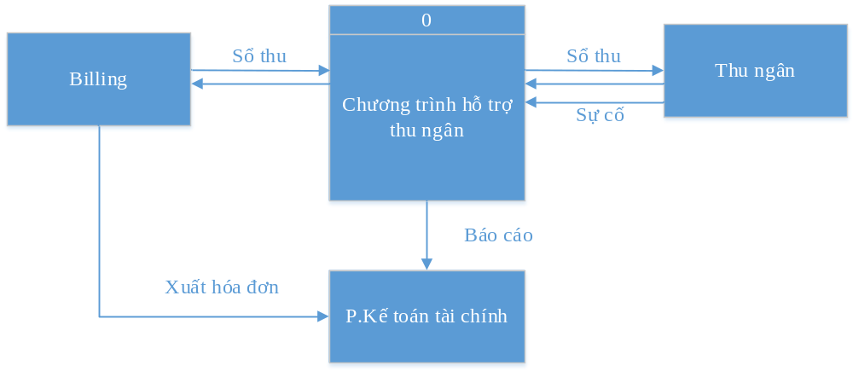

3.2.2 Mô hình luồng dữ liệu ở mức 0 (đỉnh):

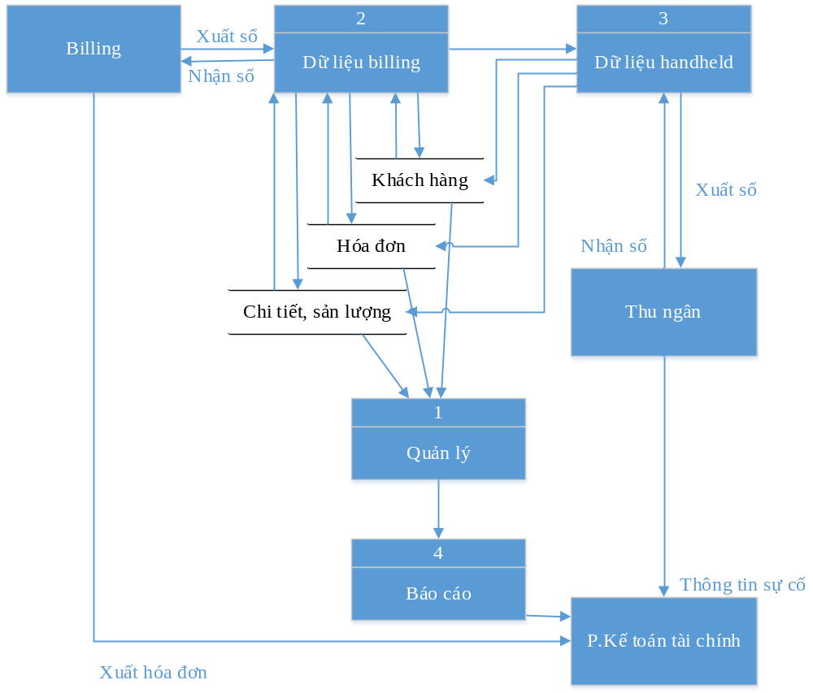

3.2.3 Mô hình luồng dữ liệu ở mức 1 – chức năng dữ liệu billing:

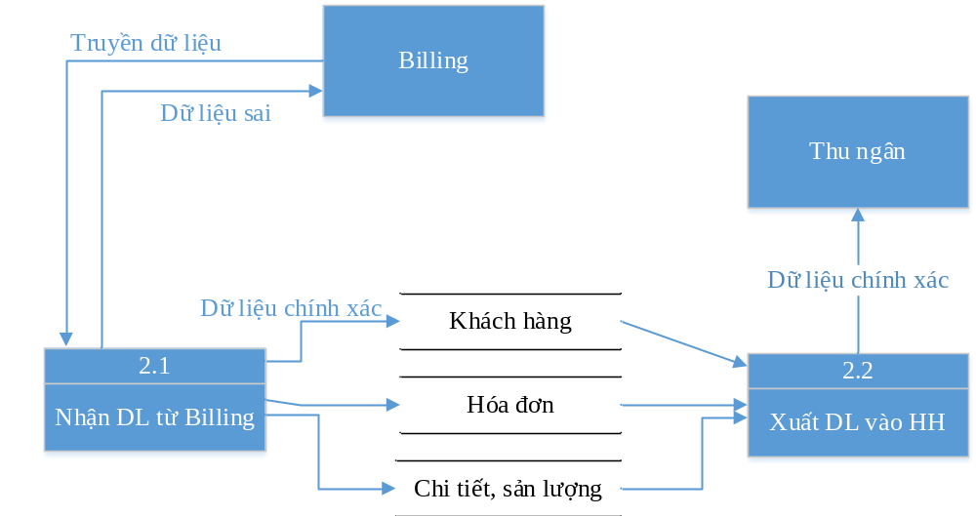

3.2.4 Mô hình luồng dữ liệu ở mức 1 – chức năng dữ liệu hh:

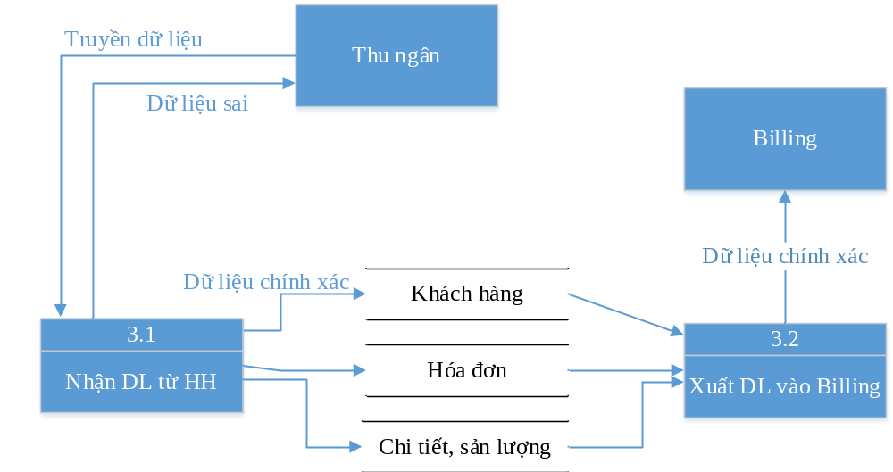
3.3.Mô hình thực thể liên kết ERD:

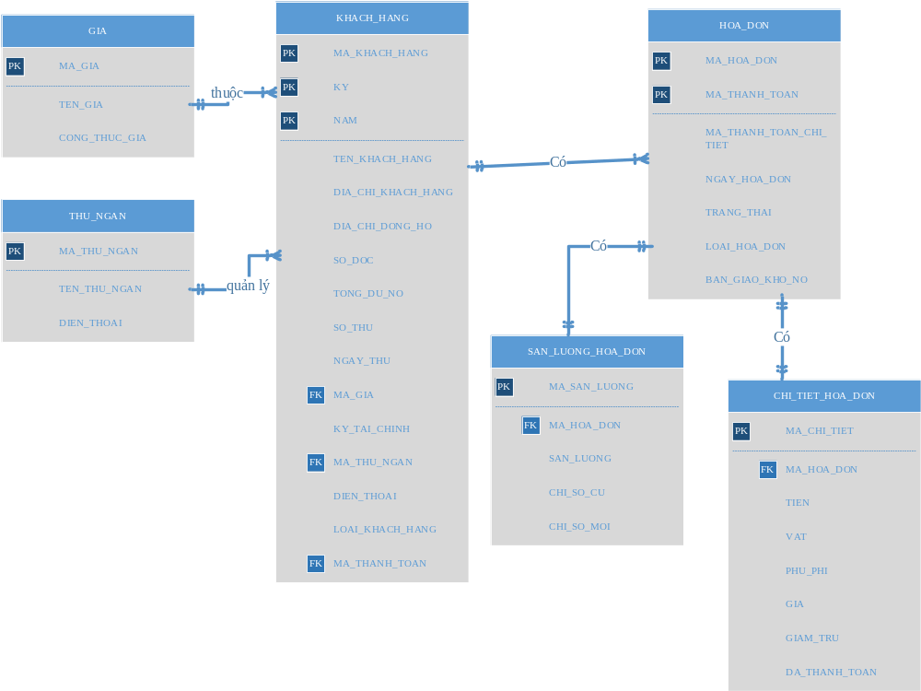

3.4.Kết quả và chức năng:

Sau khi khảo sát và phân tích, chương trình cần có 1 số chức năng như:
- Quản lý thông tin khách hàng
- Quản lý thông tin hóa đơn
- Quản lý thông tin nhân viên
- Nhận/Xuất dữ liệu gốc từ billing
- Nhận/Xuất dữ liệu từ HH
- Báo cáo các hóa đơn bàn giao về quầy
- Báo cáo các hóa đơn trên tay thu ngân
- Báo cáo các hóa đơn nợ cũ và nợ mới

Chương 4: Thiết kế hệ thống

4.1.Thiết kế CSDL quan hệ (chuyển từ ERD sang RD):

KHACH_HANG (MA_KHACH_HANG, TEN_KHACH_HANG, DIA_CHI_KHACH_HANG, DIA_CHI_DONG_HO, SO_DOC, TONG_DU_NO, SO_THU, NGAY_THU, MA_GIA, KY_TAI_CHINH, MA_THU_NGAN, DIEN_THOAI, LOAI_KHACH_HANG, MA_THANH_TOAN, KY, NAM)
,
HOA_DON (MA_HOA_DON, MA_THANH_TOAN, MA_THANH_TOAN_CHI_TIET, NGAY_HOA_DON, TRANG_THAI, LOAI_HOA_DON, BAN_GIAO_KHO_NO)

SAN_LUONG_HOA_DON (MA_SAN_LUONG, MA_HOA_DON, SAN_LUONG, CHI_SO_CU, CHI_SO_MOI)

CHI_TIET_HOA_DON (MA_CHI_TIET, MA_HOA_DON, TIEN, VAT, PHU_PHI)

GIA (MA_GIA, TEN_GIA, CONG_THUC_GIA)

THU_NGAN (MA_THU_NGAN, TEN_THU_NGAN, DIEN_THOAI)

4.2.Thiết kế giao diện chương trình:

Giao diện chương trình thiết kế phải đáp ứng với người sử dụng.
Đối tượng:
- Nhân viên quầy thu đã có tuổi, thị lực không tốt lắm
Yêu cầu:
- Font chữ phải to rõ, dễ nhìn
- Chức năng tối giản, dễ dùng, ít thao tác do chương trình tổng đã quá nhiều nghiệp vụ
- Background phải tươi sáng, tạo cảm giác dễ chịu để giảm áp lực công việc

Giao diện đăng nhập chương trình

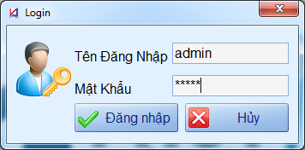

Giao diện chính chương trình

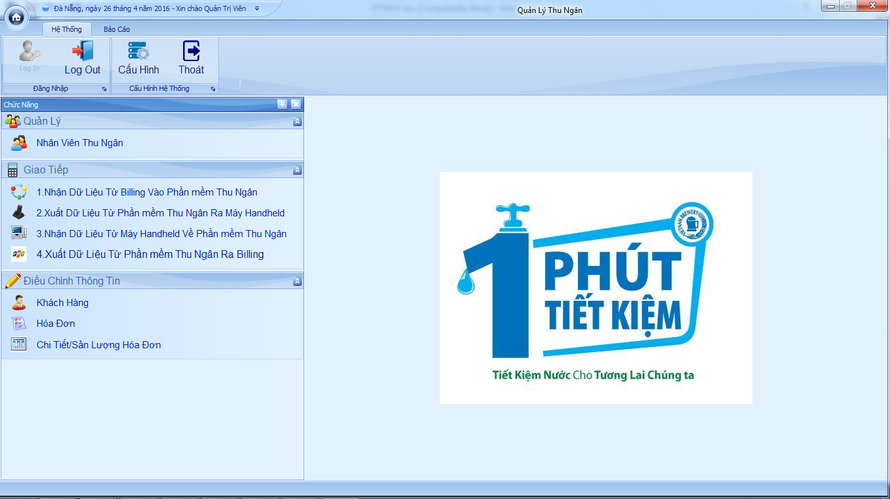

Giao diện chức năng nhận dữ liệu từ billing

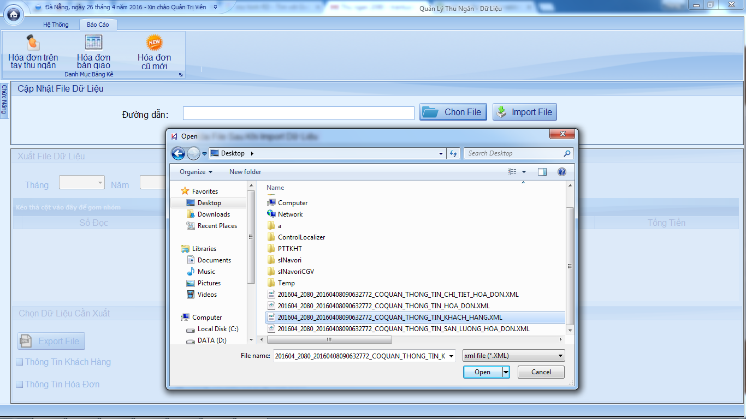

Giao diện chức năng xuất dữ liệu ra máy handheld

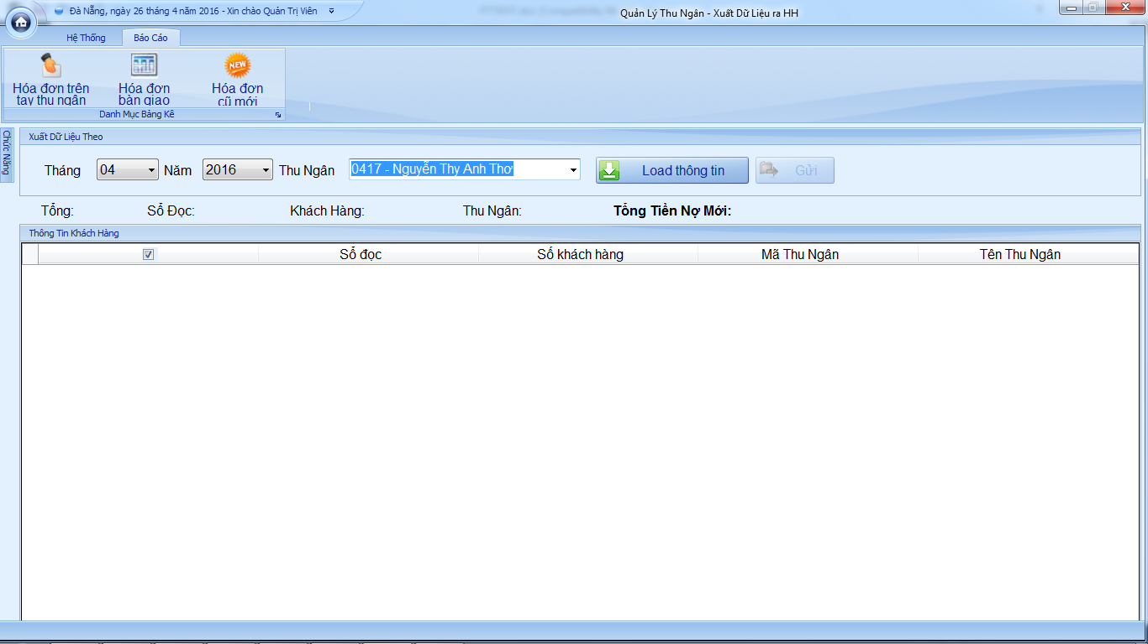

Giao diện chức năng nhận dữ liệu từ máy handheld

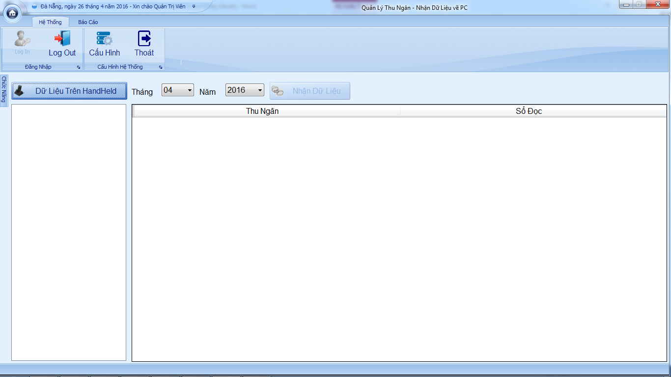

Giao diện chức năng xuất dữ liệu ra billing

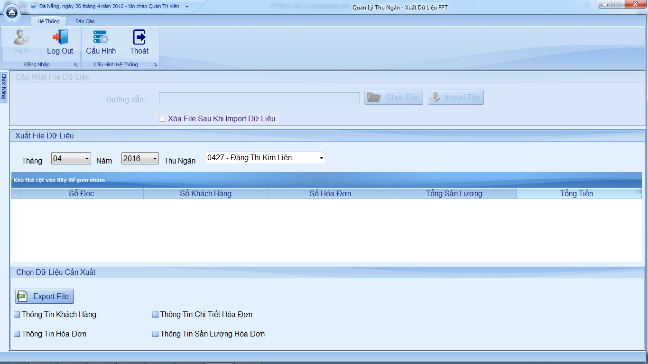

Giao diện chức năng quản lý khách hàng

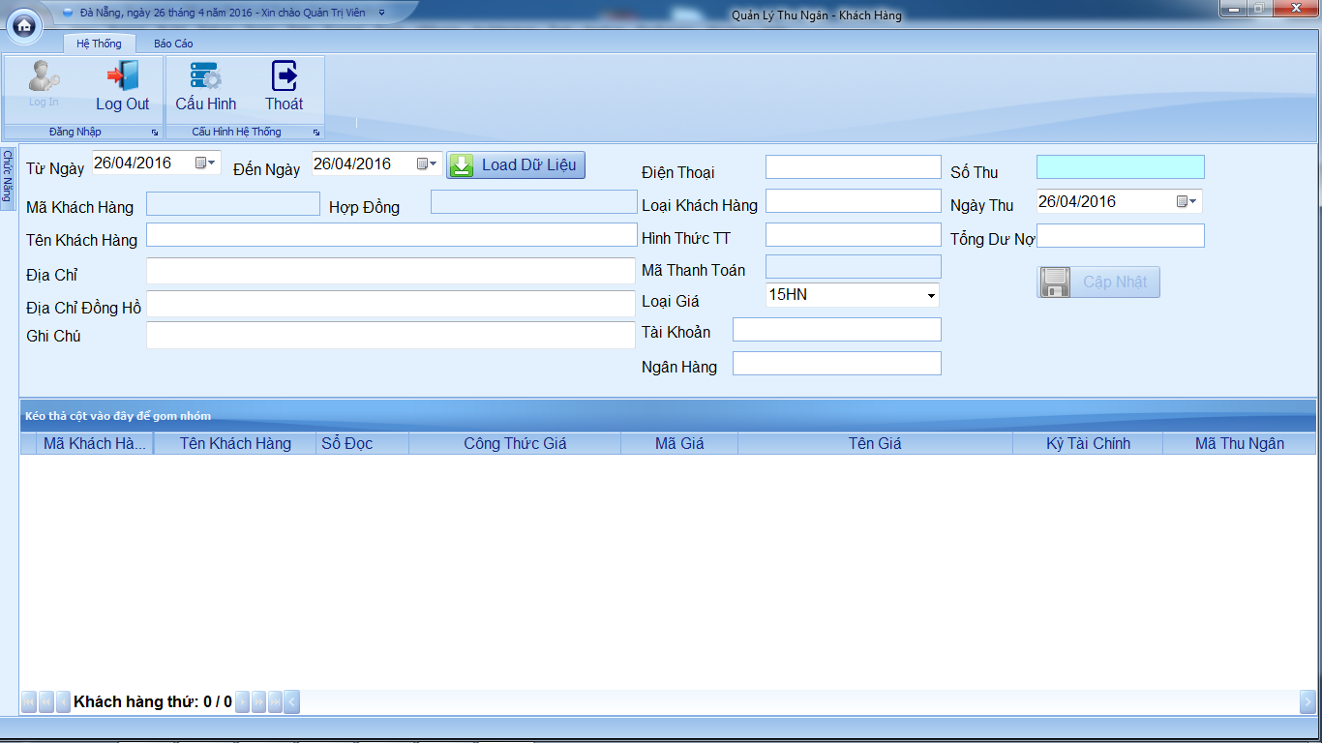

Giao diện chức năng quản lý hóa đơn

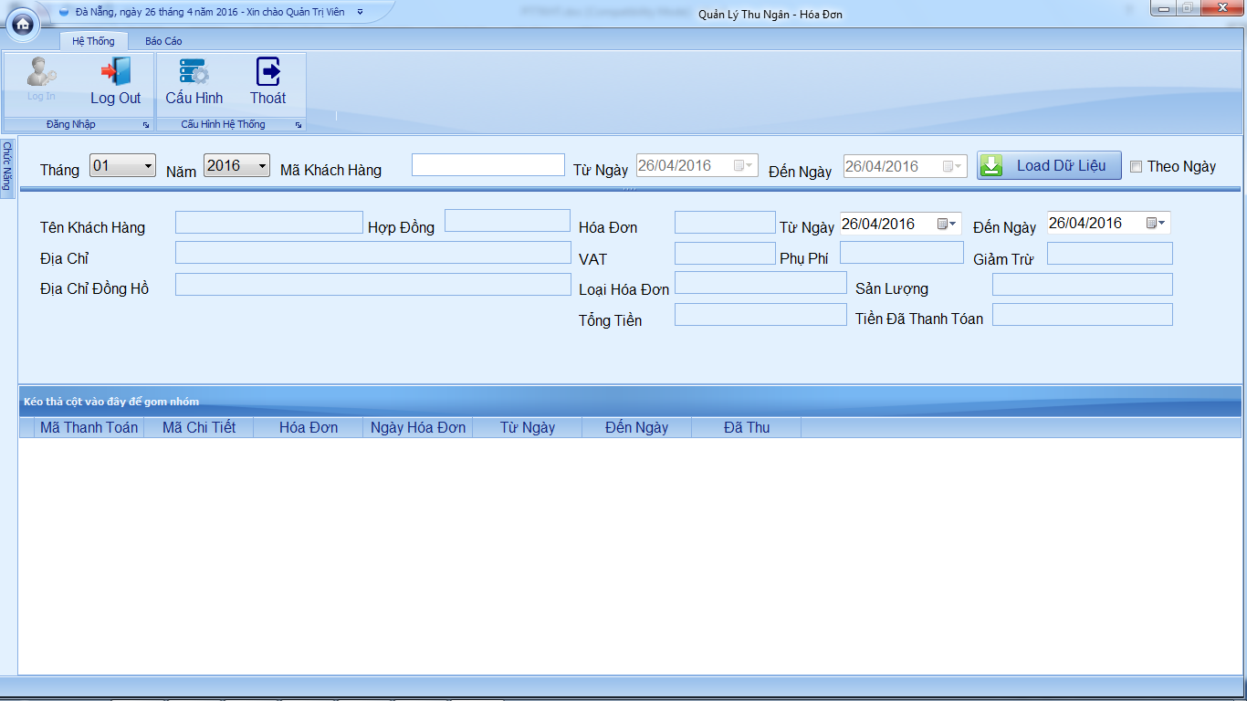

Giao diện chức năng quản lý chi tiết – sản lượng

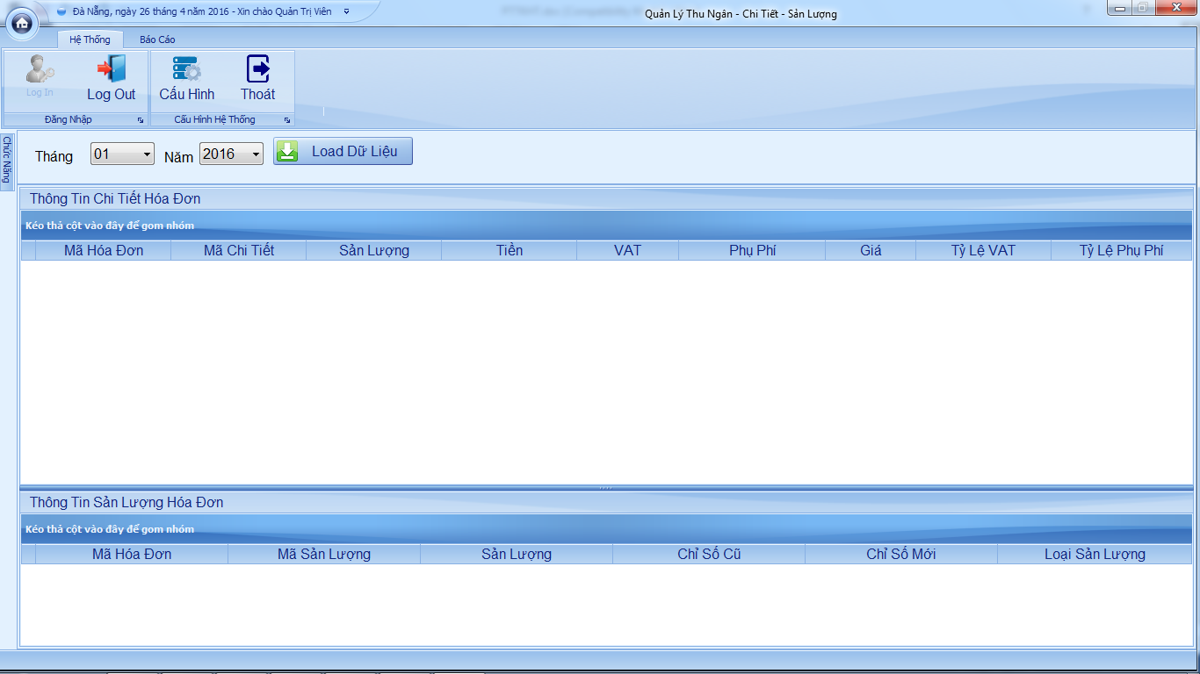

Báo cáo hóa đơn trên tay thu ngân

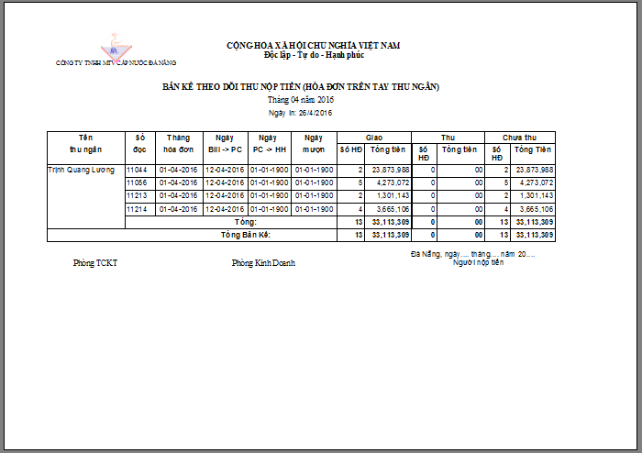

Báo cáo hóa đơn nợ cũ nợ mới

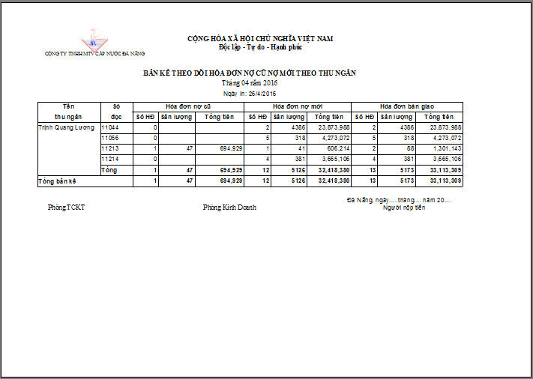

Chương 5: Kết luận

Ưu điểm:
- Nỗ lực cố gắng hoàn thành bài làm theo yêu cầu của thầy
- Nội dung làm đơn giản nhưng đầy đủ các mục

Nhược điểm:
- Vì đơn giản nên cũng còn nhiều thiếu sót
- Các mô hình chưa thực sự tối ưu
- Chưa đủ số trang yêu cầu >= 30 trang

Hướng phát triển:
- Để tối ưu hệ thống cần thêm chức năng đẩy dữ liệu online đề việc xuất hóa đơn đến khách hàng 1 cách nhanh hơn

Điểm số tự đánh giá: 6/10

